一基本題：每題4分 共28分
（ ）1. 若a > 1、x > 0、y > 0，下列何者正確？(A)log _{a} (x × y) = (log _{a} x) × (log _{a} y) (B)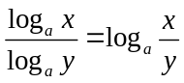
(C)log _{a} (x + y) = log _{a} x + log _{a} y (D) log _{a} (x × y) = log _{a} x + log _{a} y
（ ）2. 若log x = − 3.413，下列何者正確？ (A)x > 1 (B)首數為 − 3 (C)尾數為0.413 (D)尾數為0.587
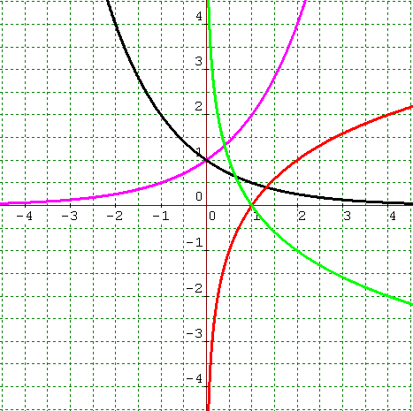
F(x)
H(x)
I(x)
G(x)
（ ）3. 右列何者為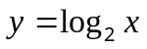之圖形？ (A) F(x) (B) G(x) (C) H(x)
(D) I(x) 函數 。

（ ）4. log [log₄ ( log₃ 81)] = (A) − 2 (B) − 1 (C)0 (D)1 (E)2

5. 設log5.83 = 0.7657，試求log5830之值。

6. 設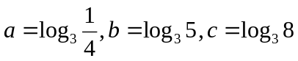，則的大小順序為 。

7. 下表為新北咖啡屋所提供的商業午餐Menu，則請問新北咖啡屋可供應出 種不同的商業午餐。
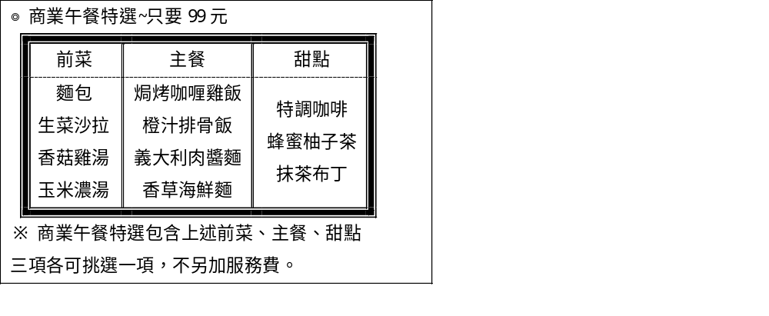
二 填充題 60分
- 若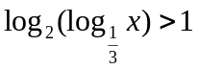，則x的範圍為 。

2. 設a = log₁₀2、b = log₁₀3，試以a、b表示下式：log₂₇40= 。
3. 已知方程式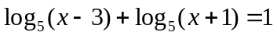，則____________。

4. 利用下面常用對數表(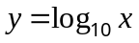)，求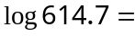 。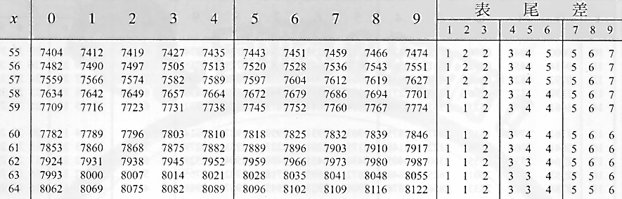

5. 將4封不同的信任意投入5個相異郵筒，則有 種不同的投法。
6. 甲、乙、丙、丁4人選坐8個直排座位，4人相鄰而坐，則有 種坐法。
7. 從10粒不同顏色的珠子中，任選5粒不同的珠子，串成手環，問有多少種不同的串法？__________
8. 用0, 1, 2, 3, 4, 5, 6 作三位數，數字不可重複，共可作成__________個三位偶數。
9. 6件不同的禮物任意送給甲、乙、丙3人，若甲至少得一件，則共有________種不同的分法。
10. 3男3女排成一列，依下列情形排列，其排列數分別有幾種？
(1) 男女相間隔，則排列數有__________種。
(2)女生互不相鄰，則排列數有__________種。
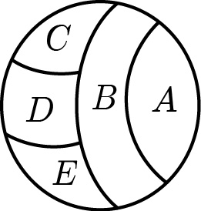
11. 用5種不同顏色塗在右圖5個區域，同色不相鄰，且每一個區域只能塗滿一種顏色，若顏色可重複使用，
則有__________種塗法。

12. 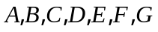等7人排成一列，若規定必排首位、不排末位，則不同的排法有________種。
13. 老師對學生們說：「你們排成一列的方法數是圍坐成一圈方法數的7倍」。求學生圍坐成一圈的方法數有__________種。
14. 將「我為人人，人人為我」八個字排成一列，則共有__________種排法。
三.計算題 12分,每題6分

1. 下圖為棋盤式道路，由取捷徑至(即只能向上或向右走)，則 (1)經過點的走法有__________種。
(2)經過點，但不經過點的走法有__________種。
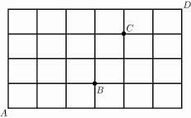
2. 已知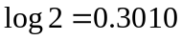,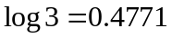，則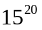為________位
整數。

